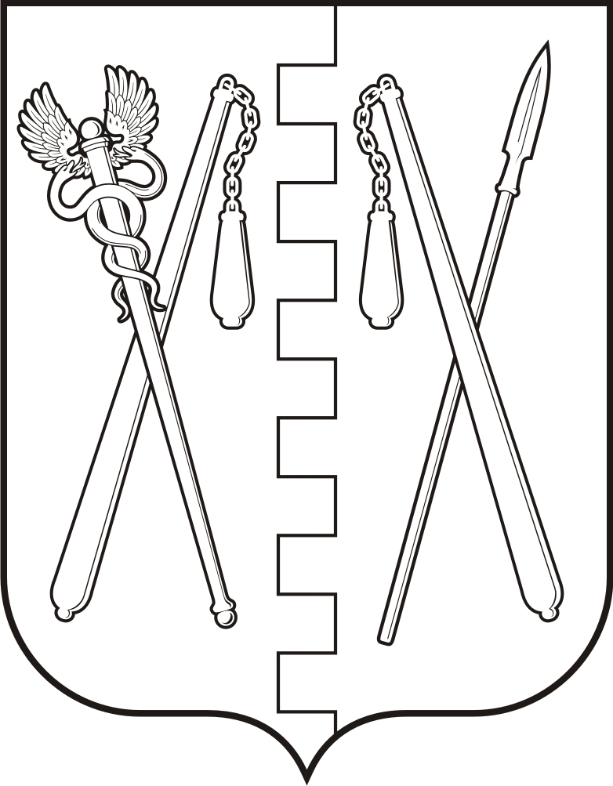
КУРГАНСКАЯ ОБЛАСТЬ
ПОЛОВИНСКИЙ МУНИЦИПАЛЬНЫЙ ОКРУГ КУРГАНСКОЙ ОБЛАСТИ
АДМИНИСТРАЦИЯ ПОЛОВИНСКОГО МУНИЦИПАЛЬНОГО ОКРУГА КУРГАНСКОЙ ОБЛАСТИ

ПОСТАНОВЛЕНИЕ
от | 12.02.2025 |  | № 62
с. Половинное
О признании утративших силу некоторых
муниципальных правовых актов
Администрации Половинского района

В соответствии с Федеральным законом от 06.10.2003 № 131 - ФЗ «Об общих принципах организации местного самоуправления в Российской Федерации», п. 6 Положения о порядке правопреемства органов местного самоуправления Половинского муниципального округа Курганской области, утвержденного решением Думы Половинского муниципального округа Курганской области от 06.05.2022 г. № 8, в целях приведения муниципальных правовых актов Администрации Половинского муниципального округа Курганской области в соответствие с действующим законодательством, в соответствии с Уставом Половинского муниципального округа Курганской области Администрация Половинского муниципального округа Курганской области
ПОСТАНОВЛЯЕТ:
1. Признать утратившими силу следующие постановления Администрации Половинского района:
1) от 16.09.2008 г. №158 «Об организации и проведении аварийно-спасательных работ в чрезвычайных ситуациях на территории Половинского района»;
2) от 15.04.2010 г. № 170 «Об утверждении приема и размещения эвакуируемого населения из приграничной зоны Половинского района в не приграничную зону»;
3) от 14.06.2011 г № 306 «О создании сборных эвакуационных пунктов для отправки и вывоза эваконаселения в безопасные районы от чрезвычайных ситуациях в особый период»;
4) от 09.12.2011 № 635 «О создании спасательной службы торговали и питания Половинского района»;
5) от 30.09.2013 г № 651 «Об утверждении порядка подготовки к ведению и ведения гражданской обороны в Половинском районе Курганской области»;
6) от 14.08.2015 г № 294 «О внесении изменений в Постановление Администрации Половинского района от 30 сентября 2013 года № 651 «Об утверждении порядка подготовки к ведению и ведения гражданской обороны в Половинском районе Курганской области»;
7) от 30.08.2013 г. №573 «Об утверждении Положения о муниципальной системе территориальной подсистемы единой государственной системы предупреждения и ликвидации чрезвычайных ситуаций на территории Половинского района Курганской области»;
8) от 30.09.2013 г. № 642 «О своевременном оповещении и информировании населения об угрозе возникновения чрезвычайных ситуаций»;
9) от 20.02.2014 г. № 80 «Об организации планирования, рассредоточения и эвакуации населения, материальных и культурных ценностей в военное время»;
10) от 14.06.2016 г № 198 «О внесении изменений в постановление Администрации Половинского района № 80 от 20.02.2014 г. «Об организации планирования, рассредоточения и эвакуации населения, материальных и культурных ценностей в военное время»;
11) от 28.02.2014 г № 103 «Об утверждении Положения о порядке проведения эвакуационных мероприятий при возникновении чрезвычайных ситуациях природного и техногенного характера и их обеспечения на территории Половинского района»;
12) от 28.02.2014 г. № 104 «О заблаговременной подготовке загородной зоны к проведению эвакуационных мероприятий в военное время»;
13) от 14.06.2016 г. № 197 «О внесении изменений в постановление Администрации Половинского района № 104 от 28.02.2014 г. «О заблаговременной подготовке загородной зоны к проведению эвакуационных мероприятий в военное время»;
14) от 01.08.2014 г. № 467 «О сети наблюдения лабораторного контроля на территории Половинского района»;
15) от 14.02.2017 № 44 «Об утверждении Положения об участии в профилактике терроризма, а также в минимизации и (или) ликвидации последствий проявлений терроризма на территории Половинского района»;
16) от 05.06.2017 г. №233 «О порядке подготовки населения и аварийно-спасательных формирований Половинского района способам защиты от опасностей возникающих при ведении военных конфликтов или вследствие этих конфликтов»;
17) от 06.06.2017 г. №234 «О подготовке и содержания в готовности необходимых сил и средств для защиты населения и территории Половинского района от чрезвычайных ситуаций»;
18) от 01.09.2017 г. № 441«О проведении предварительного отбора участников для осуществления поставки без предварительной оплаты или отсрочкой платежа в возможно короткий срок необходимых товаров»;
19) от 14.09.2017 г № 470 «Об организации приема и размещения эвакуируемого и размещаемого населения на территории Половинского района в военное время»;
20) от 11.10.2017 г. № 525 «О создании оперативного штаба Администрации Половинского района по обеспечению безаварийного функционирования систем жизнеобеспечения населения, объектов социальной сферы и экономики, организации оперативного и информационного взаимодействия при ликвидации аварий и чрезвычайных ситуаций в условиях неблагоприятных природных явлений»;
21) от 11.10.2017 г. № 526 «Об утверждении перечня наиболее значимых объектов социальной защиты населения и здравоохранения с круглосуточным пребыванием людей расположенных на территории Половинского района»;
22) от 22.01.2018 г. №30 «О функционировании муниципального звена Половинского района территориальной системы единой государственной системы предупреждения и ликвидации чрезвычайных ситуаций Курганской области»;
23) от 05.04.2019 г. № 204 «О внесении изменений в Постановление Администрации Половинского района от 14.02.2017 г. № 44 «Об утверждении Положения об участии в профилактике терроризма, а также в минимизации и (или) ликвидации последствий проявлений терроризма на территории Половинского района».
3. Обнародовать настоящее постановление в местах, установленных Уставом Половинского муниципального округа Курганской области, разместить на официальном сайте Администрации Половинского муниципального округа Курганской области в информационно – телекоммуникационной сети «Интернет».
4. Контроль за исполнением настоящего постановления оставляю за собой.

Глава Половинского муниципального округа
Курганской области В.В. Меньщиков

Проект постановления подготовил:

Руководитель отдела по делам ГО и ЧС и
мобилизационной подготовки Администрации
Половинского муниципального округа
Курганской области И. И. Гурьев

Согласовано:

Первый заместитель
Главы Половинского муниципального
округа Курганской области А.В. Вохмин

Управляющий делами – руководитель аппарата
Администрации Половинского муниципального округа
Курганской области С.Ю. Тягунова

Лист ознакомления

Постановления Администрации Половинского
Муниципального округа Курганской области
«О признании утративших силу некоторых
нормативно-правовых актов Администрации
Половинского района»

№  п/п | И.О. Фамилия, должность | Дата ознакомления | Подпись
1. | А.В. Вохмин - первый заместитель Главы Половинского муниципального округа Курганской области
2. | И.И. Гурьев – руководитель отдела по делам ГО и ЧС и мобилизационной подготовке Администрации Половинского муниципального округа Курганской области

